Проект «9 Мая»

вторая младшая группа

«Память».
Краткосрочный творческий проект во второй младшей группе «Память»
Автор проекта: Сорокина Ирина Николаевна
Тип проекта: нравственно-творческий.
Вид проекта: краткосрочный (с 03.05.18 по 12.05.18)
Участники проекта: дети младшей группы, педагоги, родители.
Цель проекта: воспитать нравственно-патриотические чувства у детей дошкольного возраста, чувства гордости за свою семью и Родину.
Актуальность проекта:
Патриотическое чувство не возникает само по себе. Это результат длительного, целенаправленного воспитательного воздействия на человека, начиная с самого детства. В связи с этим проблема нравственно–патриотического воспитания детей дошкольного возраста становится одной из актуальных. В результате систематической, целенаправленной воспитательной работы у детей могут быть сформированы элементы гражданственности и патриотизма. Нельзя быть патриотом, не чувствуя личной связи с Родиной, не зная, как любили, берегли и защищали ее наши предки, наши отцы и деды.
Дать первичные знания о празднике Дне Победы, о памятнике «Братская могила Советских воинов » нашего поселка и что мы помним и чтим память героев в Великой Отечественной войны 1941-1945 г. г.
Задачи:
1. Сообщить детям первоначальные сведения о Великой Отечественной Войне.
2. Активировать слуховые и зрительные анализаторы, развивать у детей речь, воображение и мышление. Развивать умения взаимодействовать друг с другом, побуждать детей к совместной деятельности.
3. Воспитывать у детей гордость и уважение к своим прадедам - ветеранам ВОВ, чувство гордости за Родину, умение слушать взрослых.
4. Активизировать словарь: Родина, герой, ветеран, победа, солдат, армия, защитник.
Ожидаемые результаты:
1. Заинтересованность детей темой «День Победы», проявление их познавательной активности.
2. Дети самостоятельно проявляют инициативу: рассматривают иллюстрации, участвуют в беседах, задают вопросы; проявляют творчество и детальность в работе.
3. С удовольствием рисуют, играют.
4. Участие в совместной деятельности родителей.
Продукт проектной деятельности: Оформление группы и родительского уголка (папка-передвижка для родителей «9 мая – День Победы»); рисование композиций «Вот какой у нас салют.
Реализация проекта:
1. Работа с родителями:
- папка – передвижка «9 мая – День Победы»;
- беседа: «Какие формы работы можно использовать при знакомстве детей с праздником «День Победы»»;
2. Работа с детьми:
1. Рассматривание материала по теме «День Победы»,, иллюстраций и альбомов «Великая Отечественная Война»;
2. Беседа «Знакомство с праздником»;
3. Рисование «Вот какой у нас салют!»;
4. Чтение стихотворений на тему «День Победы»;
5. Подвижные игры: «Найди свой цвет», игра с платочками "Найди себе пару" (под музыку);
7. Пальчиковая гимнастика «Этот пальчик»;
8. Дыхательная гимнастика «Флажок»;
9. Физкультминутка «Салют»;
10. Сюжетно-ролевая игра «Моряки»;
11. Слушание песен: "Мы идем с флажками" и «Наша Родина сильна» А. Филиппенко, "Песенка о весне" Г. Фрида.

Итог работы:
- Рисунки детей «Вот какой у нас салют!»;. 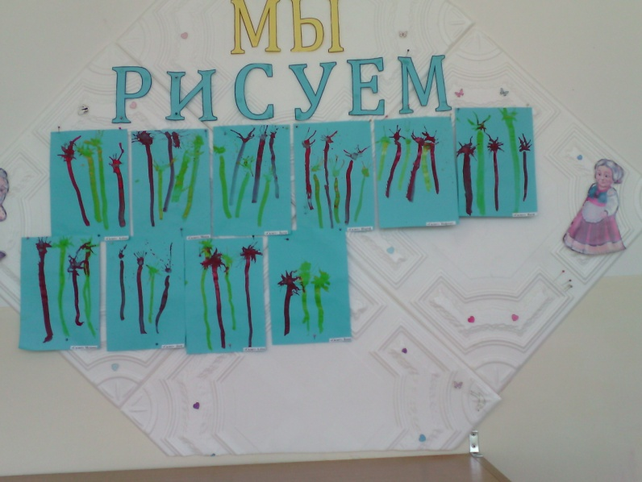
- Возложение цветов к памятнику «Братская могила Советских воинов» нашего поселка
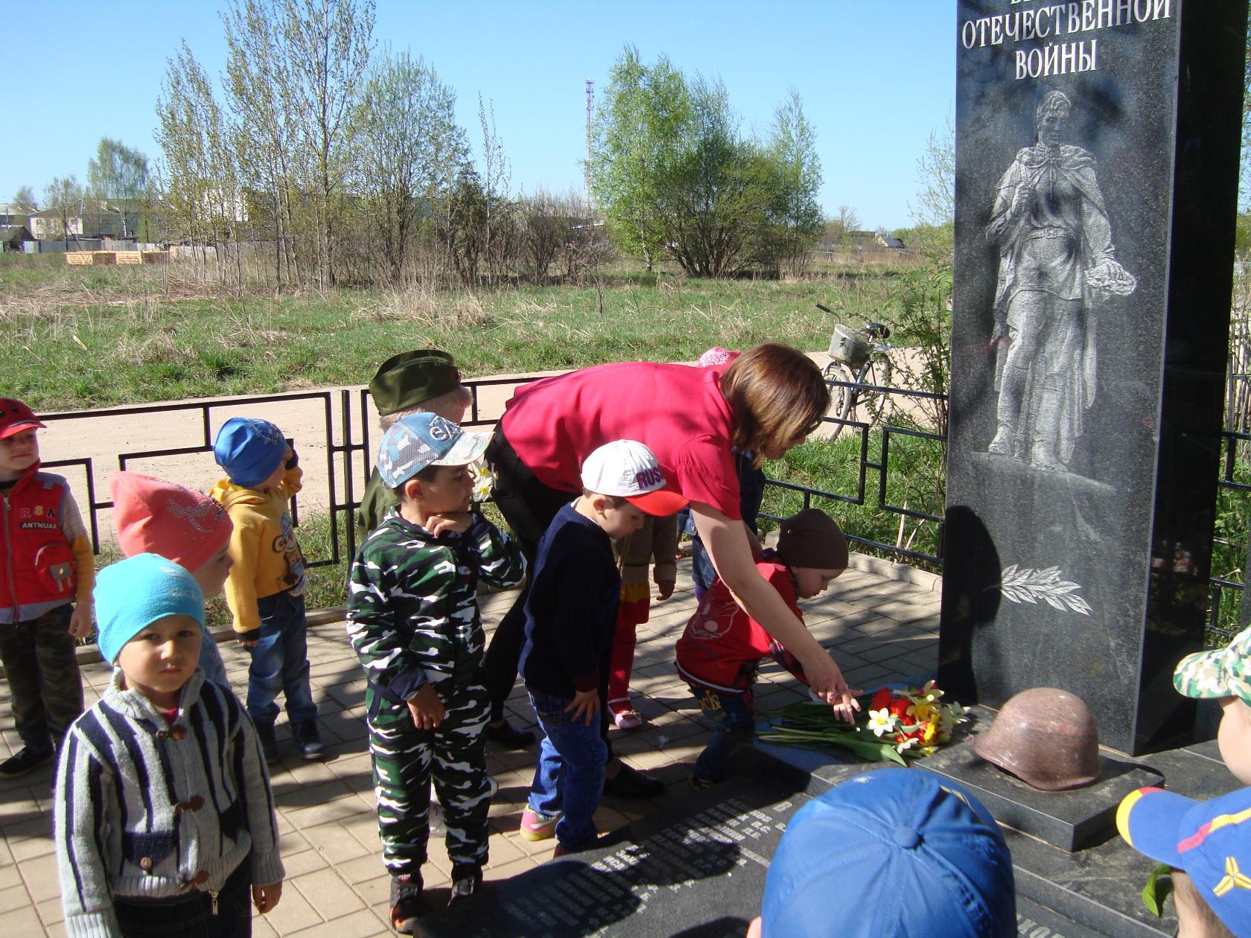

3.Чтение стихотворений по теме
